Môn: TOÁN
Bài 18. SỐ THẬP PHÂN (2 tiết – tiết 1)
I. YÊU CẦU CẦN ĐẠT:
-HS nhận biết khái niệm ban đầu về số thập phân; lập số, đọc, viết các số thập phân ở dạng đơn giản. Viết được các phân số thập phân và hỗn số có chứa phân số thập phân thành số thập phân. Giải quyết vấn đề đơn giản liên quan đến số thập phân.
- Biết tự giác học tập, làm bài tập và các nhiệm vụ được giao. Tham gia tốt trò chơi, vận dụng. Phát triển năng lực giao tiếp trong hoạt động nhóm.
- Có ý thức giúp đỡ lẫn nhau trong hoạt động nhóm để hoàn thành nhiệm vụ.Có ý thức tự giác học tập, trả lời câu hỏi; làm tốt các bài tập. Biết giữ trật tự, lắng nghe và học tập nghiêm túc.
II. ĐỒ DÙNG DẠY HỌC
1.Giáo viên
- Kế hoạch bài dạy, bài giảng Power point.
- Hình vẽ phần Khởi động, Thực hành 1, Luyện tập 2, Vui học; hình vẽ bảng ô vuông (nếu cần).
- SGK và các thiết bị, học liệu phụ vụ cho tiết dạy.
2.Học sinh:
-Bộ đồ dùng học toán 5.

III. CÁC HOẠT ĐỘNG DẠY HỌC CHỦ YẾU
 | Hoạt động của giáo viên | Hoạt động của học sinh
 | 1. Hoạt động Mở đầu (5’)
 | - GV tổ chức trò chơi “Tôi bảo”.  + GV vừa nói vừa viết bảng. Số bánh của tôi là:  GV viết bảng 01.  GV viết bảng 05.  GV viết bảng 050.  + GV viết bảng và hỏi:  3 $\frac{5}{10}$ là Loại số?  Phần nguyên?  Phần phân số?  $\frac{1}{10}$ là Loại số?  So sánh với 1  Phần nguyên?  Phần phân số?  GV trình chiếu (hoặc treo) hình vẽ Khởi động lên cho HS quan sát và vấn đáp.  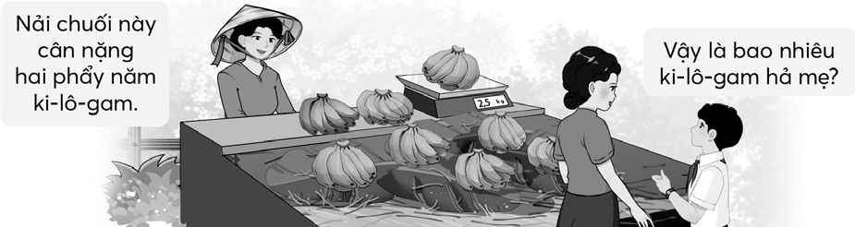  GV giới thiệu bài: “Hai phẩy năm là một số thập phân. Hôm nay chúng ta học bài Số thập phân.”. | - HS trả lời:  Một cái bánh.  Năm cái bánh.  Năm mươi cái bánh.  HS thực hiện theo các nội dung.  Hỗn số có chứa phân số thập phân.  -Phần nguyên là 3  - Phần phân số là $\frac{5}{10}$  - Phân số thập phân.  - Bé hơn 1.  - Không có phần nguyên tức là phần nguyên bằng 0.  $$\frac{1}{10}$$  –HS quan sát và vấn đáp.  –HS mô tả bức tranh  Đọc các bóng nói từ trái sang phải.  -HS lắng nghe và ghi vở
 | 2. Hoạt động Hình thành kiến thức mới: (25’)
 | - Giới thiệu số thập phân  - Các phân số thập phân, các hỗn số có chứa phân số thập phân có thể viết dưới dạng số thập phân.  - Mỗi số thập phân gồm hai phần: phần nguyên và phần thập phân, chúng được phân cách bởi dấu phẩy.  GV viết trên bảng lớp:  … , …  Phần nguyên Phần thập phân  - GV lần lượt trình chiếu (hoặc treo) từng hình.  - GV yêu cầu HS thực hiện:  + Viết phân số thập phân hoặc hỗn số có chứa phân số thập phân.  + Viết số thập phân.  Viết phân số thập phân bé hơn 1 dưới dạng số thập phân  Ví dụ 1:  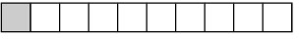  a)  + Băng giấy được chia thành bao nhiêu phần bằng nhau, đã tô màu mấy phần?  + Hãy viết phân số biểu thị phần tô màu của băng giấy.  + Ta sẽ viết phân số thập phân $\frac{1}{\begin{aligned}10 \\ \end{aligned}}$ dưới dạng số thập phân.  So sánh $\frac{1}{10}$ với 1.  Phân số này có phần nguyên không?  Số thập phân cần viết có phần nguyên là 0 (GV viết trên bảng lớp: $\frac{1}{10}$ = 0, ).  Mẫu số của $\frac{1}{10}$ có mấy chữ số 0?  Số thập phân đang viết sẽ có một chữ số ở phần thập phân  Tử số của 1 có một chữ số là 1, ta viết $\frac{1}{10}=0,1$  GV giới thiệu: 0,1 là một số thập phân, đọc là: Không phẩy một.  Lưu ý: Có hai cách đọc số thập phân.  –Viết sao đọc vậy (sử dụng cho bài này).  –Đọc dựa vào việc mở rộng cách đọc các số tự nhiên (Bài 19).  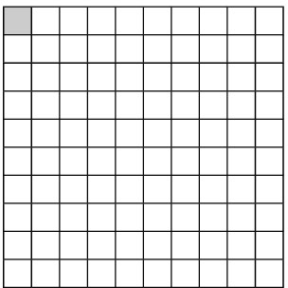  b)  + Hãy viết phân số biểu thị phần tô màu của tờ giấy và giải thích tại sao viết như vậy.  + Viết phân số thập phân $\frac{1}{100}$ dưới dạng số thập phân.  Viết phần nguyên và dấu phẩy ($\frac{1}{100}$= 0, ).  Tại sao viết như vậy?  Mẫu số của phân số có mấy chữ số 0?  Số thập phân đang viết sẽ có hai chữ số ở phần thập phân.  Tử số của phân số $\frac{1}{100}$chỉ có một chữ số là 1  Ta viết 01 ở phần thập phân ($\frac{1}{100}$= 0,01)  Đọc: Không phẩy không một.  c) Viết phân số thập phân $\frac{1}{1000}$dưới dạng số thập phân.  GV lưu ý HS: Có bao nhiêu chữ số 0 ở mẫu số của phân số thập phân thì có bấy nhiêu chữ số ở phần thập phân của số thập phân.  Ví dụ 2:  GV hướng dẫn HS đọc các số thập phân.  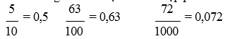  Ví dụ 3: Viết các hỗn số có chứa phân số thập phân dưới dạng số thập phân.  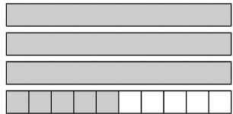  a)  + Đã tô màu bao nhiêu băng giấy?  + Viết hỗn số biểu thị phần tô màu của các băng giấy.  +Ta sẽ viết hỗn số $3\frac{5}{10}$ thành số thập phân.  Phần nguyên của hỗn số là bao nhiêu?  Phần nguyên của số thập phân cũng là 3  (Ta viết: $3\frac{5}{10}$ = 3, ).  Phần thập phân của số thập phân gồm mấy chữ số, đó là chữ số nào, tại sao?  Viết tiếp $3\frac{5}{10}$ = 3,5 Đọc: Ba phẩy năm.  b) và c): GV hướng dẫn đọc.  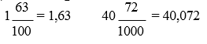  2. Hệ thống hoá nội dung bài học  GV hướng dẫn HS đưa ra những nhận xét:  – Số thập phân gồm có mấy phần? Đó là  những phần nào? Được ngăn cách bởi dấu gì?  Bên trái dấu phẩy là phần gì? Phần bên phải dấu phẩy có tên gọi là gì?  – Khi viết một phân số hay hỗn số dưới dạng số thập phân, cần lưu ý những gì?  + Các phân số, hỗn số đó phải là phân số  thập phân hay hỗn số có chứa phân số thập phân.  + Nếu phân số thập phân đó bé hơn 1 thì phần nguyên là bao nhiêu?  + Số chữ số ở phần thập phân phụ thuộc vào đâu?  Áp dụng  GV viết phân số thập phân hay hỗn số có chứa phân số thập phân. | –HS (nhóm đôi) quan sát theo gợi ý của GV.  –HS thực hiện các yêu cầu của GV.  10 phần, 1 phần.  $$\frac{1}{10}$$  $$\frac{1}{10}<1$$  Không có, tức là phần nguyên bằng 0.  Một chữ số 0.  –HS viết vào bảng con $\frac{1}{10}=0,1$  $$\frac{1}{100}$$  –HS giải thích tương tự Ví dụ a.  - Mẫu số của phân số có 2 chữ số 0  –HS thảo luận nhóm đôi và viết vào bảng con ($\frac{1}{1000}$= 0,001).  –HS giải thích:  Phân số thập phân bé hơn 1 Phần nguyên là 0.  Mẫu số có ba chữ số 0 Có ba chữ số phần thập phân 001.  + Đọc: Không phẩy không không một  HS tự viết các phân số thập phân thành số thập phân rồi chia sẻ nhóm bốn.  3 băng giấy và $\frac{5}{10}$băng giấy.  $$3\frac{5}{10}$$  3  Một chữ số 5 vì mẫu số có một chữ số 0 và tử số của phân số là 5.  – HS nhóm đôi viết các hỗn số thành số thập phân, giải thích cách viết.  +Phần nguyên là 0.  +Số chữ số 0 ở mẫu số.  – HS viết số thập phân (bảng con) HS gạch một gạch dưới phần nguyên, hai gạch dưới phần thập phân.
3. Hoạt động Vận dụng trải nghiệm (5’)
-GV nhận xét tiết học, tuyên dương  -Dặn dò |  | -HS lắng nghe
IV. ĐIỀU CHỈNH SAU BÀI DẠY (nếu có):
...........................................................................................................................................
...........................................................................................................................................
...........................................................................................................................................

